2019年社會責任報告
（根據聯交所要求編制）

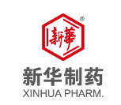

山東新華制藥股份有限公司
2020年4月

目 錄
第一部分 開題篇 |  |  | 2
 | 聲明 |  | 2
 | 關於本報告 |  | 2
 | 公司簡介 |  | 2
 | 社會責任體系 |  | 4
 | 2019年度公司獲得的企業榮譽 |  | 5
第二部分 公司經營治理 |  |  | 7
 | 公司治理結構 |  | 7
 | 理念體系 |  | 8
 | 經營成果 |  | 8
 | 內控監督 |  | 9
第三部分 社會績效 |  |  | 11
 | 安全生產 |  | 11
 | 安全管理體系 |  | 11
 | 安全管理措施 |  | 11
 | 安全文化建設 |  | 12
 | 安全檢查活動 |  | 14
 | 社會貢獻 |  | 14
 | 產品質量保證 |  | 14
 | 終端銷售管道細化 |  | 15
 | 與投資者、客戶及供應商關係 |  | 16
 | 科技創新 |  | 18
 | 反腐倡廉 |  | 19
 | 員工權益保護 |  | 20
 | 就業機會 |  | 20
 | 員工統計 |  | 21
 | 法律法規 |  | 22
 | 員工健康 |  | 22
 | 職業培訓及發展 |  | 24
 | 員工文化生活 |  | 25
 | 社會公益 |  | 25
 | 公益捐助 |  | 25
 | 社區活動 |  | 27
第四部分 環境保護 |  |  | 30
 | 資源綜合利用 |  | 30
 | 環保升級 |  | 31
 | 三廢治理 |  | 32
 | 採取的措施與取得的成果 |  | 33
 | 環保宣傳 |  | 34
 | 社會監督和示範 |  | 35
第五部分 未來展望 |  |  | 36
第六部分 問題與回饋 |  |  | 37
本報告指引及索引 |  |  | 38

第一部分 開題篇
一、聲明
本公司及其董事會全體成員保證本報告內容的真實、準確、完整，沒有虛假記載、誤導性陳述或重大遺漏。

二、關於本報告
本報告是山東新華制藥股份有限公司（｢公司｣）發佈的第四份社會責任報告，比較詳盡的闡述了本公司從2019年1月1日至12月31日履行社會責任的各種表現（部分所陳事實超出報告期範圍），總結2019年全年成果以及展望未來社會責任的發展目標。
本報告依據深圳證券交易所《主板上市公司規範運作指引》、香港聯交所《環境、社會及管治報告指引》,參照國務院國資委《關於中央企業履行社會責任的指導意見》等指引編制。報告內所涉及的數據以及案例引用均來自於公司及子公司的相關統計數據和案例。所涉及的財務數據均來源於已經發佈的公司2019年全年業績公告，報告中所提及貨幣單位均以人民幣為基本計量。
本報告分別以中文及英文編寫，如中英文有任何差異，概以中文為准。報告力求客觀、完整，但受到種種客觀因素限制，社會責任披露難免有未盡如人意之處，真誠歡迎您通過本報告結尾處提供的聯繫方式回饋意見與建議，幫助我們的社會責任披露工作不斷改進，日臻完善。
本報告以電子形式發佈，欲獲取報告電子版，請登錄巨潮信息網站（www.cninfo.com.cn）、香港聯交所網站（www.hkex.com.hk）或者本公司官網（www.xhzy.com）下載查看。

三、公司簡介
公司的前身是1943年成立於膠東抗日根據地的山東新華制藥廠，是國內重點骨幹大型制藥企業、亞洲主要的解熱鎮痛類藥物生產與出口基地，以及國內重要的心腦血管類、抗感染類及中樞神經類等藥物生產企業。在國內化工及醫藥行業具有較高的地位和影響力。公司是A股、H股上市公司，是中國醫藥工業十佳技術創新企業，中國制藥工業50強。目前旗下有13家控股子公司，主要子公司包括：淄博新華—百利高制藥有限責任公司（ ｢百利高公司｣）、新華制藥（壽光）有限公司（｢壽光公司｣）、山東淄博新達制藥有限公司（｢新達公司｣）。
目前，公司化學原料藥年生產能力3.5萬噸，安乃近、布洛芬、阿司匹林、氨基比林、左旋多巴、安替比林等6個原料藥主導品種市場佔有率在全球名列前茅，吡呱酸、異丙安替比林、巴比妥、異戊巴比妥、三苯雙脒、馬藺子素、乙氧苯柳胺、斯銻黑克等8個原料藥重點品種國內獨家生產，製劑年生產能力為片劑70億片，小容量注射劑10億支、小輸液產品1,000萬瓶、膠囊15億粒，在全國具有很強的影響力。
公司從創業之初，始終堅持技術第一、質量第一，奉行｢產品質量關系企業生命，藥品質量關系人的生命｣的質量理念，生產上嚴把質量關，精益求精。公司是國內首家通過ISO9001、ISO14001、ISO10012三項認證的醫藥化工企業，所有在產原料藥產品、製劑劑型均已通過GMP認證，截至本報告發布之日茶鹼、布洛芬等15個產品通過了美國FDA認證，茶鹼、阿司匹林等11個產品獲得了歐洲COS證書，咖啡因產品通過了美國用戶的社會責任認證、環境認證，以及中國食品安全體系（HACCP）認證。同時有多個產品在俄羅斯、印度等國家完成了註冊。
公司建有較為完備的科研開發體系，為國家級高新技術企業、國家火炬計畫重點高新技術企業，擁有首批國家級企業技術中心和博士後工作站，在國內同行業首創產學研模式，與50多家科研機構開展深層次合作並取得若干科研成果。目前擁有國家一類新藥文號8個，2019年度申請專利81件，獲得專利授權22件。｢基於產業化關鍵技術的咖啡因綠色製備體系構建與規模開發｣榮獲2018年度山東省科學技術進步二等獎，｢原料藥生產過程中多元共沸物的連續化熱集成分離與精密控制技術｣榮獲2019年度山東省技術發明二等獎。本公司被評為山東省技術創新示範企業，並順利通過國家企業技術中心評價。

本公司擁有近80年發展歷史，公司已形成化學原料藥、醫藥製劑和醫藥中間體三大產業板塊，具有總部、一分廠、二分廠、壽光（新華）、高密（新華）五大產業園區，五大園區相互輻射、優勢互補。公司建立了由醫藥中間體至高質量藥品的完整產業鏈，擁有較強的產品配套能力。公司堅定不移地走科學發展、國際化發展之路，練內功，拓市場，調結構，增效益，力爭又好又快發展。

四、社會責任體系

1、社會責任規劃
公司始終堅持｢保護健康、造福社會｣的企業使命，始終將社會責任貫穿在公司的價值體系和理念體系中，從公司經營、價值實現、社會影響以及環保績效等方面進行社會責任規劃，在全公司上下開展社會責任管理實踐活動，力求實現全面覆蓋、履行充分、日益完備的社會責任目標，以期推動企業的可持續發展。

2、激勵機制
公司一系列獎勵管理規定陸續出臺，構成了社會責任管理激勵機制，經過公司持續、有效的執行，表彰在業務經營、科技研發、安全生產、節能環保、人文發展等相關方面做出突出貢獻的團隊及個人，對公司履行社會責任的一切行動及成果予以充分肯定。激勵機制的建立和逐步完善，使公司樹立了典型榜樣，為企業社會責任的履行起到了非常積極的作用。公司分別於2017年完成第一期員工持股計畫，於2018年公司推出股票期權激勵計畫，通過完善長效激勵機制，以利於公司長遠發展。

3、利益相關方
多年來，公司始終與各利益相關方保持和諧互信、合作共贏的關係，與各方保持規範、積極、順暢的溝通，創造企業內外部利益相關方價值的持續提升，努力實現公司與各利益相關方之間共融、共用、共贏、共榮的和諧發展模式。

4、內外部的溝通機制
公司通過建立完善、順暢的內部溝通網路，搭建了全方位、立體化的內部溝通平臺，以實現各個社會責任履職部門的信息傳播和有效溝通，做到了及時接受信息，積極回饋問題的內部溝通機制。在對外部的溝通中，公司及時通過公共網路、主流媒體、公司網站信息維護等方式對外發佈社會責任履行情況，公司的管理層也積極通過參與大型活動、會議，參與新聞媒體互動等方式對外披露公司的社會責任履職信息。

五、2019年度公司獲得的企業榮譽
- 全國模範勞動關係和諧企業
- 2018年度山東省厚道魯商品牌企業
- ｢現代優勢產業集群+人工智慧｣試點示範企業
- 山東省醫藥企業｢AAA級｣信用單位
- 山東省技術創新示範企業
- 中國企業教育先進單位百強企業
- 2019中國化學制藥行業環保、綠色制藥特設獎
- 2019中國化學制藥行業原料藥出口型優秀企業品牌
- 2019中國化學制藥行業製劑出口型優秀企業品牌
- 2019中國化學制藥行業內分泌及激素類優秀產品品牌
- ｢質量魯藥｣綜合實力30強企業
- ｢壯麗70年，奮鬥新時代｣新中國成立70周年醫藥產業脊樑企業
- 2019年中國醫藥企業EHS社會責任大獎
- 2015-2019年度中國醫藥企業黨建與思想文化建設先進單位
- 中國上市公司百強企業
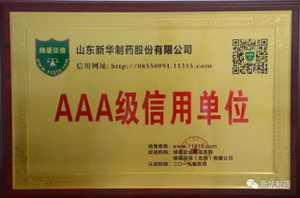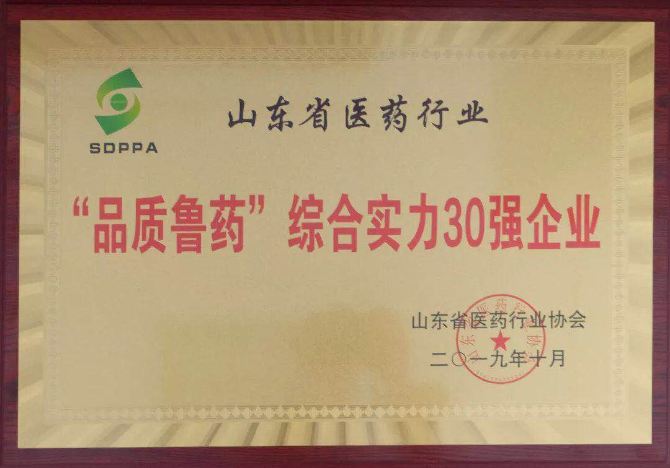
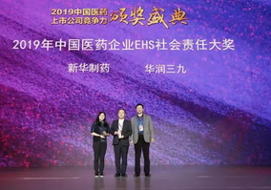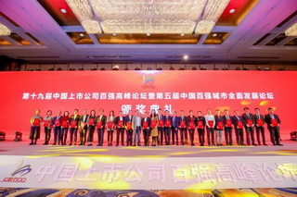

第二部分 公司經營治理

一、公司治理結構
2019年度公司繼續優化治理結構，強化對風險的管控職能，提高公司運營效率，形成公司董事會、監事會與經理層面的緊密銜接，有效溝通的運轉機制，經營運作的規範性不斷提高。公司嚴格按照現時有效的《公司法》、《證券法》、《上市公司治理準則》、《上市公司股東大會規則》、聯交所《證券上市規則》、深交所《股票上市規則》等法律法規及有關文件要求，建立了較為完善的法人治理結構，規範公司運作。《公司章程》對公司股東大會職責規定清晰，議事規則明確，並能得到有效切實執行。公司董事會、監事會職責清晰，有明確議事規則並能得到有效執行，全體董事、監事忠實履行職責。公司經理層根據《公司章程》及《總經理議事規則》的規定負責公司生產經營工作，組織實施董事會決議，並向董事會彙報，接受監事會監督。
董事會負責指導和領導公司事務，制定策略方向及訂立目標和業務發展計畫。公司經理層負責執行董事會通過的策略、目標和計畫。董事會已經根據中國有關法律法規及境內外上市地《上市規則》，分別制訂了《董事會議事規則》、《總經理議事規則》，進一步明確董事會職責權限，規範董事會內部工作程序，充分發揮董事會經營決策中心作用；進一步細化了總經理職責、總經理工作機構及工作程序等。
公司秉承｢績效導向、流程科學｣的管理理念，完善內部管理機制，提高公司運營效率，從機構設立、程序管理、法律法規制定等各個方面切實提高公司的決策水準，嚴格依據《公司章程》、《股東大會議事規則》、《董事會議事規則》、《監事會議事規則》、《各專業委員會議事規則》以及公司相關內部控制制度等規定，合理設計內部管理制度，有效確保股東大會、董事會、監事會、經理層謹慎決策和規範運作，切實維護公司股東和債權人的合法權益、不斷完善和規範公司的組織行為，有力推進公司業務良好開展和穩定運行。

二、理念體系
管理理念 | 績效導向、流程科學
經營理念 | 著眼未來、合作共贏
發展理念 | 以質量為發展的基礎，以創新為發展的動力
創新理念 | 持續進步、超越自我、追求更好
質量理念 | 產品質量關系企業生命、藥品質量關系人的生命
安全理念 | 安全是員工幸福的保障，安全是企業績效的基礎
環境理念 | 環境保護是新華生存和發展的生命線
人才理念 | 以德選人，德才兼備；人各有才，人盡其才
學習理念 | 我學習，我進步

三、公司經營成果
2019年，本公司及其附屬公司（｢本集團｣）以｢加快新舊動能轉換、實現產業鏈升級｣為目標，大力開拓市場，科學穩態組織生產，加快實施大製劑與國際化發展戰略，強化科技進步，狠抓基礎管理，生產經營發展態勢持續向好，各項經營指標再創歷史新高。
2019年本集團實現營業收入人民幣560,602萬元，同比增幅達到6.89%，利潤總額達到38,139萬元，增幅達到14.76%，年度內公司實際上繳稅金達到40,094萬元。公司歷來有著良好的信用等級評價，與工商銀行、建設銀行、農業銀行、進出口銀行、招商銀行、中信銀行、興業銀行等多家金融機構保持良好關係。
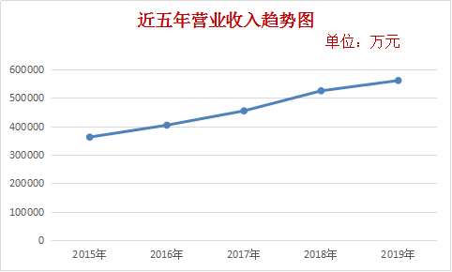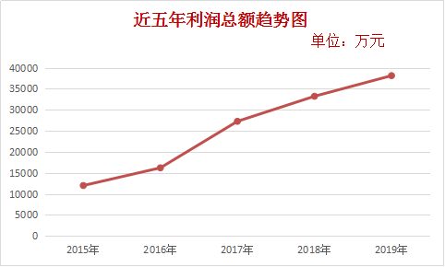

四、內控監督
公司全面貫徹落實國家財政部等五部門發佈的《企業內部控制基本規範》、《企業內部控制應用指引》和《企業內部控制評價指引》，成立了內控工作小組，結合公司內部控制管理制度和評價辦法全面負責內部控制評價的實施過程。

1、不斷完善公司的內控體系
公司在全面風險管理的框架下，不斷推進和完善內部控制體系建設，控制範圍涵蓋公司所有關鍵業務流程和事項，並重點關注重要業務單位、重大業務事項和高風險領域，具有較強可操作性，同時滿足外部監管機構的要求；公司嚴格執行《全面風險管理辦法》，對風險實行動態管理，定期預測評估各種現存和潛在風險，並制定相應的內部控制應對措施，達到了事前預測、事中控制、事後修復的控制效果；公司採取各種有效措施不斷完善內控體系建設，修訂內控管理制度，積極開展內控專項檢查，定期進行內控評價，嚴格落實各項內控整改措施，保證公司的穩健安全運行。

2、開展內控專項檢查
開展內控專項檢查，是內控管理的重要環節。公司對母公司及下屬子公司的內控體系建設及執行情況進行檢查，及時識別企業內控薄弱環節，揭示風險隱患， 不斷的完善企業內控制度，推進企業風險體系的建設。
公司在2019年度內，由審計部門牽頭，各子公司生產經營、財務部等相關人員組成工作組，組織多次內部專項檢查工作，其中包括子公司生產經營全面審計5項、經濟責任審計2項，另外還開展了母公司設備採購內部控制審計、營銷信用風險和｢三金｣佔用管理情況專項審計以及招待費管理情況專項審計，檢查組人員針對上述業務和事項的內控風險，做出了合理有效的評價，並督促各相關部門進行改進和完善。
2019年度對本公司的各項招標工作和部分子公司的招標工作實施監督。重點加強投資管控，對國際合作中心、注射劑研發平臺和高密獸藥製劑項目三項重大工程開展跟蹤審計，對工程建設過程中的流程合規性、預算動態控制、造價管理情況和資金支付情況進行全過程跟蹤審計，實現了審計的事前和事中控制，並與結算審計的事後控制相結合，實現了重大工程的審計全覆蓋。
依據《內部審計準則》和公司審計計畫，對2018年度的審計工作進行了回訪，對審計發現進行了後續審計，對問題的整改落實情況進行了檢查。積極參與內控建設，組織開展內控評價；按照全面風險管理要求，組織開展了公司全面風險辨識評估工作，依據評估情況，組織相關單位制定相應的管理策略和應對方案。

3、積極落實內控評價
公司聘請信永中和會計師事務所對公司內部體系進行全面獨立審計並出具無保留意見的《2019年度內部控制審計報告》。報告期內，公司對納入評價範圍內的業務和事項均已按照內控評價的意見進行改進和完善，在內部控制日常監督和專項檢查的基礎上，對公司截至2019年12月31日的內部控制的設計與運行的有效性進行評價，完成了年度內內控建設的各項工作，並及時向獨立審核委員會彙報進展狀況。公司的內部控制評價報告經董事會會議審議批准後已於2020年3月23日對外披露。
第三部分 社會績效

一、安全生產
公司繼續秉承｢安全是員工幸福的保障，安全是企業績效的基礎｣的安全理念，強化企業各級安全責任體系建設，從規章制度、組織保障、條件保障、教育培訓、監督檢查和安全文化宣傳等方面不斷深化安全生產理念，2019年4月份本公司順利通過山東省二級安全標準化復審。

1、安全管理體系
本公司高度重視員工職業安全與健康，嚴格遵守《中華人民共和國安全生產法》、《中華人民共和國職業病防治法》、《中華人民共和國消防法》、《山東省安全生產條例》及《淄博市安全生產條例》等法律法規，並頒佈實施《山東新華制藥股份有限公司安全生產管理制度》。
公司按照法律法規的要求，建立以公司董事長為總負責人的安全管理體系，年初分別開展了公司級和車間級的安全方針目標答辯工作，通過與各單位一把手簽訂《安全目標承包責任書》，層層推進，責任到人，推進風險分級管控，讓各級管理人員梳理了年度安全工作思路，明確工作目標，細化工作措施，進一步深化了｢一崗雙責｣建設，促進各級人員安全職責的落實。
公司秉持｢安全無小事｣的工作態度，2019年度通過強化安全生產主體責任落實、夯實安全生產基礎基層工作、鞏固提升公司｢雙重預防體系｣建設、提升裝置安全水準、加強員工應急技能演練等措施，不斷改善員工勞動作業環境，強化應急體系建設，認真做好安全隱患的排查整治，及時發現問題、消除隱患。

2、安全管理措施

（1）安全例會
公司每季召開一次安全例會，由總經理組織，通報當季安全生產檢查過程中發現的問題，並提出解決辦法，做到獎懲分明，有理有據。
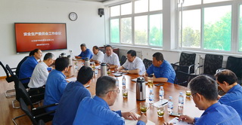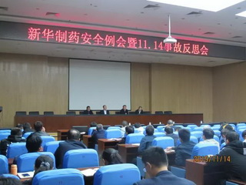

(2)公司安全生產設備設施的投入和建設情況
公司一直注重安全生產投入。2019年安全生產投入人民幣2,773萬元，其中母公司安全生產投入約人民幣1,730萬元。公司重點對｢兩重點一重大｣、安全生產信息數據管理、員工作業環境改善、安全風險管控等方面持續加大安全生產投入，提升裝置的本質安全水準，完善重大危險源監控平臺建設，實現罐區和倉儲自動化、智能化，強化裝置的自動化和安全連鎖改造，不斷改善員工工作環境。
(3)開展安全生產標準化建設
積極探索安全生產管理新方法，公司建立起了安全標準化體系，各種安全生產規章制度、安全操作規程、公司管理資料、技術資料、現場記錄等文件能滿足安全標準化的要求和公司實際。公司嚴格執行安全生產法律法規，鞏固風險分級管控體系建設，加強四級隱患排查，強化工藝安全風險分析及安全風險變更管理。公司作為山東省醫藥化工雙重預防體系標杆單位，2019年對公司雙重預防體系建設進行了提升，共評價風險點482個風險點，其中重大風險點16個、較大風險點105個、一般風險點94個、低風險點267個，做到所有風險點實現分級管控。
3、安全文化建設
公司利用多種形式進行安全宣傳普及培訓，要求全員居安思危，充分理解安全生產理念，認真加強員工的｢紅線｣意識教育，樹立職業衛生意識、保障員工健康，進一步加強考核力度，切實履行法律法規，做好｢三評級一評價｣。
公司作為淄博市安全生產公眾開放日的開放單位，在開放日當天向廣大市民開放生產區域，進行安全生產宣傳，受到了廣大市民的歡迎。公司內部組織了微視頻大賽、安全生產月、消防運動會、安全徵文等各項相關群眾性活動，切實提高員工對安全生產的認識高度，並利用各單位宣傳欄、微信平臺、新華藥業報、安全簡報等陣地，做好安全文化的宣傳工作。
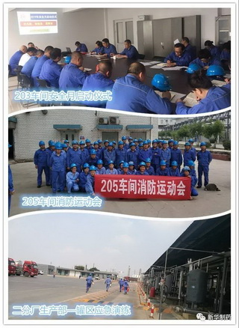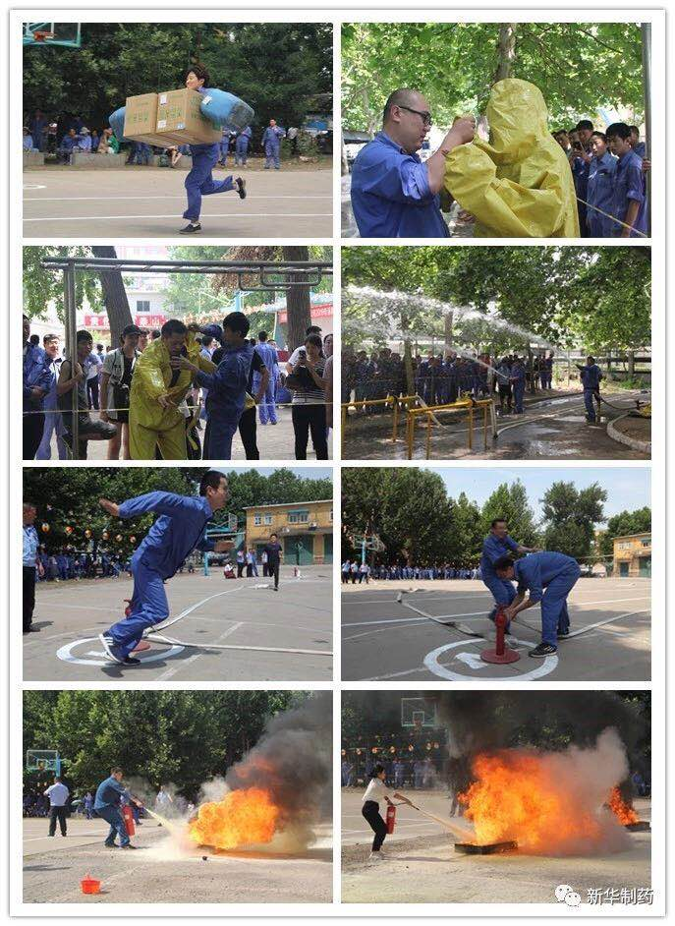
年度內在6S工作基礎上，引進外部機構指導公司開展7S-CTPM工作，以CTPM工作為7S工作開展的抓手，首先在一分廠各生產單位開展，從現場的6S管理升級，到班組半軍事化管理建設，到設備全面管理，使公司現場管理和設備設施管理水準不斷提升。
堅持執行好｢四大計劃｣，即《安全檢查計畫》、《安全培訓計畫》、《安全技術措施計畫》和《應急演練計畫》。2019年開展公司級安全培訓15次，參與人數共5,500餘人。有針對性的對重點人員開展階梯型培訓，將往年的青工大賽升級為青工應急技能階梯型培訓，年度內完成對526名員工的理論考核和實操考核，對30名優秀的青年管理人員進行HAZOP組長培訓，組織建立安全生產題庫，開發手機APP自主學習系統，便於員工自主學習和隨機抽查。
創新開展自主管理班組建設，2019年開展了第二批自主管理班組達標工作，對第一批自主管理班組運行情況進行監督檢查，通過強化班組安全管理建設，夯實基層安全工作。2019年2月份對各生產單位進行車間安全管理體系審核。12月份聘請第三方機構對5個生產性子公司進行安全管理體系審查，並出具了審查報告。
開展公司級應急演練7次，車間級應急演練59次，班組級應急演練660次，其中夜間演練182次，參與人員2,576人。

4、安全檢查活動
公司堅持開展6S綜合檢查和動態檢查，2019年做到每季度綜合檢查1次，動態抽檢2次，有效保證各單位現場管理水準。
堅持四級隱患排查有效實施，開展公司級安全檢查31次，共查出隱患1,272項，隱患整改率100%。
各子公司也開展定期或不定期的檢查活動，發現安全隱患等問題及時整改，整改率達到100%。
由公司主編的雙重預防體系建設醫藥原藥指南以山東省地方標準正式頒佈實施。公司雙重預防體系建設獲得山東省企業管理現代化創新管理二等獎。年度內公司受山東省應急管理廳委託對全省66家醫藥化工企業進行雙重預防體系評估工作，較好的完成了該項工作，受到了行業和政府的讚賞。
本公司全年未發生較大及以上安全事故。

二、社會貢獻

1、產品質量保證
（1） 質量管控
公司嚴把質量關，始終將｢保護健康，造福社會｣作為企業發展的核心訴求，秉承｢產品質量關系企業生命、藥品質量關系人的生命｣的質量理念，將藥品質量和安全視為公司基業長青的生命底線，持續提升產品質量管理水準，加強生產環節的質量管理，努力做到原料安全放心、生產高質用心、銷售優質貼心，守護公司發展和人民健康生活的美好未來。
公司高度關注產品質量，建立了完善的符合2010版《藥品生產質量管理規範》(GMP)要求的藥品質量管理體系，質量管理體系貫穿整個產品生命週期，涵蓋影響藥品質量的所有要素。
公司嚴格遵守《中華人民共和國藥品管理法》、《藥品經營質量管理規範（GSP）》等法律法規和公司相關制度，2019年公司順利通過新版ISO9001/14001雙體系認證，2019年度內未發生一般及以上產品質量事故或重大質量投訴。
（2）建立完善的藥品召回程序
公司每兩年進行一次模擬召回演練。產品上市銷售發現存在質量安全隱患時，本公司嚴格執行《顧客投訴及退回產品處理管理標準》、《藥品召回管理標準》等規定。當產品交付後客戶發現產品不合格時，按照《顧客投訴及退回產品處理管理標準》處理；如果產品交付後自己發現不合格需要召回時，按照《藥品召回管理標準》要求執行。
（3）質量管控成效
全年有4個產品5個規格的口服固體製劑通過仿製藥質量和療效一致性評價，有1個產品獲得藥品註冊批件，1個產品獲得臨床批件，5個產品獲得獸藥批准文號，完成12個產品7個國家的DMF申報，通過各種官方檢查和外商審計166次。
繼續實施連續化、自動化、智能化改造，年內完成智能控制改造項目等15個，進一步提高了公司生產自動化水準，生產效率大幅提高。

2、終端銷售管道細化
公司不斷加大對成品藥銷售市場的細化，加大促進終端銷售的力度和投入。公司在社區衛生院（門診）、社區藥店、鄉鎮衛生室等銷售終端，對公司產品進行宣傳和講解，通過定期走訪使廣大社區人民正確瞭解藥物特性及適應症等特點，提高了社區居民對醫藥知識的瞭解程度，不僅使得公司成品藥在終端市場銷售佔有了重要的份額，而且使公司有質量保證的藥物能夠造福廣大人民，為人民解除病痛，取得了良好的社會評價。
3、與投資者、客戶及供應商的關係
（1）投資者關係管理
作為境內外兩地上市的企業，公司始終堅信，與投資者進行有效及密切聯繫是維持良好企業管治的關鍵，投資者關係是上市公司維持良好企業管治不可或缺的環節，為此公司制定了《山東新華制藥股份有限公司投資者關係管理制度》、《山東新華制藥股份有限公司信息披露管理辦法》。通過充分的信息披露加強與投資者的溝通，促進投資者對公司的瞭解和認同；形成尊重投資者的企業文化；最終目標是實現公司價值最大化和股東利益最大化。
公司一直積極致力於保護中小投資者利益，並即時為廣大投資者更新行業情況、公司信息及業務發展情況，構建一個公平、公開、準確及具高透明度的信息披露平臺，有效促進投資者與本公司的雙向溝通。
年度內，公司嚴格遵守深圳證券交易所及香港聯交所的上市規則及有關規定，在中期及全年業績發佈期間，詳盡編制了業績公告和報告摘要等各種形式的資料，並通過交易所網站、公司網站為投資者提供即時信息。
積極參與各項投資者關係活動，年內通過接待各方投資者的來訪和諮詢、與公眾投資者開展網上互動、電話諮詢等多種形式向投資者介紹市場情況、公司經營業績、業務發展狀況及未來前景等，進一步提高了公眾對公司的認知，提升公司形象。

（2）客戶關係管理
良好客戶管理體系是公司維護業務發展的重要組成部分。公司始終明確｢客戶至上｣的服務理念，針對公司不同的客戶領域，各主營業務板塊根據業務特點，通過深入調研，對客戶的基本情況、信用記錄等信息資料進行了整理、分析與分級管理，並以日常業務為依據，對公司的銷售管理、市場營銷管理和客戶服務管理起到良好的控制作用。
公司十分注重客戶體系管理，目前公司已擁有龐大的客戶信息系統，建立多個維度的客戶信息控制體系，更好地對客戶信息進行保密工作，並定期升級以提升可靠性和安全性。公司為了滿足每個客戶的不同需求，同每類客戶建立聯繫，通過同客戶的溝通、回訪，瞭解客戶的不同需求，並在此基礎上進行有針對性的個性化服務。
公司積極處理客戶投訴和問題回饋，認真傾聽並記錄，根據客戶投訴的內容，確定相關的具體受理部門和受理負責人，及時形成處理方案，做到及時跟蹤，即時瞭解處理情況，及時與客戶溝通，回訪。公司對投訴處理過程進行總結和評價，吸取經驗教訓，提出改善對策，不斷完善企業經營管理和業務運作流程，提高客戶服務質量和水準，提升公司知名度、美譽度和客戶忠誠度。
公司本著為客戶負責的原則，定期開展顧客滿意度測評，不斷瞭解和掌握顧客的期望和要求，從而找出提升管理水準、提高產品質量、做好顧客服務工作的突破口和方向，把顧客需求作為企業開發新產品的源頭，不斷創新，不斷改革，讓顧客滿意是我們奮鬥的目標。
公司與可口可樂、輝瑞、拜耳、Perrigo、羅氏等多家國內外知名企業保持良好的合作關係，公司在為客戶提供優質產品和服務的同時，也積極尋求與客戶開展各種管道的合作，借助為外商委託加工產品的有利時機，積極創新，不斷進行工藝改進，用綠色環保的新產品、新材料替代原有的落後原料和工藝，在擴大製劑出口的同時，提升了企業整體的工藝水準和管理水準。

（3）供應商關係管理
公司制定並嚴格遵守《物料分類及供應商管理標準》（QG/XH.2.03.019）、《供應商質量審計管理標準》（QG/XH.2.03.018）等供應鏈管理制度。根據文件管理要求，物料供應商分類管理，定期對供應商進行年度評估。與質量相關的重大缺陷、HSE、社會倫理道德相關的問題或商業原因，由QA組織以風險評估的方式進行緊急評估。按照QA每年制定下發的供應商審計計畫，定期對供應商進行審計。另外按照要求對供應商進行問卷調查、簽署質量協議等加強對供應商的管理。對不符合要求的供應商要求其整改或取消其供貨資格。物料及供應商的變更，經QA批准後方可變更。在同等條件下，可優先選擇取得環境管理體系認證證書的供應商。
公司堅持平等協商，互利共贏的原則，堅持與資質、信譽、產品、服務質量良好的供應商建立長期戰略合作夥伴關係。公司建立了統一的供應商管理體系，對上下游合作夥伴進行全程監控和週期性管理，對各級供應商實施嚴格准入制度，認真核查合作方的認證體系、管理體系、服務體系和行業評級，並對合作方的遵守法規、保護環境、保護勞工權益、誠信經營等進行即時監控及定期或不定期的責任經營管理評測。
公司積極尋求與國內外行業通過信用評級認證的供應商建立長期戰略合作關係，並嚴格對合作方進行環境評估測查。設立公司供應商在節能減排、環境保護的准入標準，確保公司在生產過程中的節能環保水準，並同時促進供應商履行節能減排的社會責任。
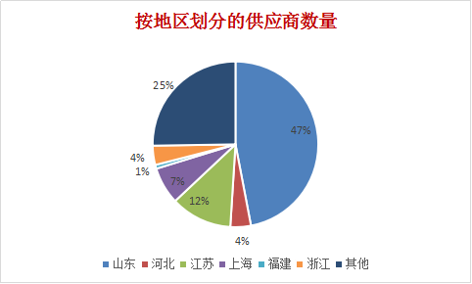

4、科技創新
公司始終堅持科技為先，大力實施｢創新+國際化｣發展戰略，建有完善的研發創新體系，創新能力走在前列。公司目前有6大人才平臺：國家級企業技術中心、院士工作站、博士後工作站、藥學碩士聯合培養點、泰山學者崗位、高級技師工作站。公司全年新引進碩士14人，新增泰山產業領軍人才1名，引進院士1名，山東省有突出貢獻中青年專家1名，齊魯首席技師2名，淄博市有突出貢獻中青年專家1名，淄博市首席技師1名，淄博市突出貢獻技師1名。公司被評為中國企業教育先進單位百強企業、全國模範勞動關係和諧企業、山東省人才工作先進單位。
求真務實，大膽創新，在新產品研發、技術改造、課題研究等方面取得了顯著成效，增強了公司整體的發展後勁和核心競爭力，推動整個醫藥行業的科技創新發展。
2019年研發費用人民幣2.35億元，同比增長25.90%。仿製藥一致性評價工作取得積極進展，截至2019年末公司已有4個產品5個品規通過一致性評價，包括格列美脲片（1mg和2mg）、卡托普利片(25mg)、頭孢拉定膠囊（0.25g）和鹽酸西替利嗪片（10mg），8個產品已申報至CDE，3個產品完成藥學和臨床現場核查，1個產品通過正式BE，5個產品成功申請豁免BE，5個產品進入預BE或BE階段；5個產品正在進行中試或試生產。與瀋陽藥科大學合作抗老年癡呆重大創新藥物物OAB-14在BBA-Molecular Basis of Disease發表文章1篇，獲得美國授權專利1件，目前正在進行中試放大和臨床前藥理毒理研究。承擔省部級科研項目咖啡因綠色化關鍵技術與連續化體系的構建,被省科技廳評為2019年山東半島國家自主創新示範區發展建設資金項目。
2019年度申請專利81件，獲得專利授權22件。
5、反腐倡廉
2019年，公司與黨員領導人員簽訂《落實全面從嚴治黨責任書》，壓實全面從嚴治黨責任，強化｢一崗雙責｣工作落實，以促進加強公司幹部隊伍建設，樹立公司正氣，堅持全面從嚴治黨，嚴格執行廉潔從業的各項規定。
緊抓關鍵節點的廉潔提醒，強化節日期間廉潔自律要求。在元旦、春節、｢五一｣、中秋及國慶日這些重大節日前，專門印發文件，提醒各級黨員領導幹部認真學習中央紀委和地方紀委近期公開曝光違反中央八項規定精神問題的新聞通報，以及華魯控股集團下發的有關文件，嚴格公車公款管理，堅持不懈正風肅紀，確保廉潔自律。
以案示警，築牢拒腐防變的思想底線。公司黨委理論中心組集中觀看了《｢圈｣之禍——劉士合嚴重違紀違法案件警示錄》和《剛愎自用的代價——張建華嚴重違紀違法案件警示錄》兩部警示教育片；公司組織召開幹部警示教育大會，黨員領導幹部集體觀看了《重拳反腐保駕護航——日照港集團系列腐敗案件警示錄》專題片。通過觀看典型案例，進一步加強紀律規矩意識，做到敬法畏紀、拒腐防變，增強黨員幹部的廉潔自律意識。
根據｢不忘初心、牢記使命｣主題教育工作要求，收集整理典型案例通報，作為學習材料轉發至各黨支部，用於開展專題警示教育，通過開展此次專題活動，起到了良好的警示教育作用。
不斷完善電話舉報、來訪舉報、信訪舉報和網上舉報｢四位一體｣的舉報網路，暢通舉報管道，及時處理信訪案件，對有具體舉報線索的匿名舉報做到件件有落實，事事有交代。

三、員工權益保護
公司牢固樹立以人為本的發展理念，以發展和諧勞動關係、維護員工合法權益為主線，著力推進服務型、創新型、學習型員工隊伍建設,凝聚人才力量，發揮人才價值，為公司長遠發展提供人才保障。

1、就業機會
就業問題的改善是實現好、維護好、發展好人民群眾的根本利益的重要途徑，有利於維護社會穩定大局。公司2019年共為社會各類人才提供了超過200個直接就業崗位。同時，公司作為當地政府青年職業見習基地，與山東大學等多所高校建立實習基地。
公司目前有一支專業技術人才隊伍和一支高技能人才隊伍。專業技術人才隊伍中，高級職稱189人，中級職稱 440人。高技能人才隊伍中包括全國技術能手1名，山東省首席技師11名，淄博市首席技師 20名，高級技師 640人，技師 736人，高級工 629人。同時，公司每年根據人才儲備及使用情況，制定科研及技術管理人員引進計畫，每年招聘本科學歷以上人員50人左右，大中專技能人才150人左右，作為公司人才儲備。通過新進及內部人才培養形成了公司人才梯隊。
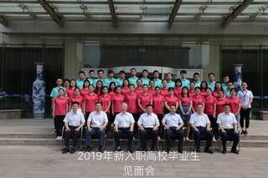

- 員工統計
截至2019年12月31日，本集團員工總人數為6,399人。
（1）按崗位類別劃分：
崗位類別 | 生產人員 | 銷售人員 | 工程技術及產品開發人員 | 質量監督檢測人員 | 其他人員 | 合計
人數 | 3,679 | 1,046 | 792 | 455 | 427 | 6,399
占比 | 57.49% | 16.35% | 12.38% | 7.11% | 6.67% | 100.00%
（2）按年齡區間劃分：
年齡區間 | 35歲及以下 | 35-55歲（含） | 55歲以上 | 合計
人數 | 3,062 | 3,250 | 87 | 6,399
占比 | 47.85% | 50.79% | 1.36% | 100.00%
（3）按區域劃分：
區域分佈 | 境內 | 境外 | 合計
人數 | 6,388 | 11 | 6,399
占比 | 99.83% | 0.17% | 100.00%
（4）按年齡劃分的員工流失人數及占比：
年齡區間 | 35歲及以下 | 35-55歲（含） | 55歲以上 | 合計 | 地區
人數 | 157 | 74 | 0 | 231 | 均為境內
占比 | 2.46% | 1.16% | 0.00% | 3.62%

3、法律法規
公司積極執行包括《中華人民共和國勞動法》、《中華人民共和國勞動合同法》以及《中華人民共和國未成年人保護法》、《禁止使用童工規定》等在內的有關法律法規，嚴格規範勞動用工、人事管理、薪酬體系等工作。公司嚴格遵守國家法律法規，嚴格杜絕非法用工、防止使用童工和強迫勞動等違法行為情況出現，積極履行社會責任，保證帶薪休假制度和節假日加班制度，成立職工權益調解保護委員會等，通過建立健全立體化的員工保障體系、富有激勵的薪酬福利體系、廣闊的員工成長體系等一系列工作，為員工提供穩定的發展平臺。
按照《企業民主管理規定》和《淄博市企事業單位員工（代表）大會工作程序》等相關規定，按照山東省總工會的統一部署，公司工會全面加強基層工會組織建設，增強工會組織的吸引力、凝聚力，進一步明確員工代表的權利和義務，保障員工的知情權、選舉權、建議權和申訴權。
公司建立了符合政府要求的社會保障體系，為員工提供社會養老保險、醫療保險、工傷保險、生育保險、失業保險等社會保險，並為員工購買住房公積金，社會保險覆蓋率 100%。

4、員工健康
公司始終堅持為員工提供勞逸結合的工作生活環境，並根據《中華人民共和國勞動合同法》、《員工帶薪年休假條例》以及其他相關法律、法規的規定,員工除國家法定節假日休假外，連續工作1年以上的，享受帶薪休假。

（1）勞動保護
公司始終按要求採購符合國家、行業標準的勞動防護用品，並根據不同崗位特點配置相應勞動防護用品。有計畫地開展對員工預防職業危害和安全防護知識的培訓，對存儲、使用和處置危險化學品的企業，進行職業健康防護設施的設立、員工勞動保護用品的使用、事故應急預案及演練等方面的監督檢查和指導。同時，根據相應的職業禁忌，為飛灰處置、廢酸焚燒、設備保全等崗位的員工購置了專用防護服、防護面罩等特殊勞保用品，通過了年度職業健康安全管理體系再認證。
新型冠狀病毒感染的肺炎疫情發生以來，公司一方面全力保障藥品生產，另一方面嚴格落實上級疫情防控要求，積極做好員工防護，為員工發放疫情防護手冊，從疫情防控登記、上下班出行、就餐管理等多方面制定應對措施，出臺疫情異常情況處置應急預案，全力保護員工健康。

（2）職業病預防
公司認真貫徹｢預防為主 防治結合｣的職業病防治方針，通過增加安全生產投入和職業健康體系投入，提高工藝水準，提高自動化操作水準，改善員工職業安全及健康水準，降低並減少職業病發病率和作業危險源；公司為員工創造更加健康的工作環境，對生產現場的職業病危害因素進行全面的管控，重點針對粉塵、高溫等方面進行了治理。2019年對105車間茶鹼粉塵和103車間活性炭粉塵開展治理攻關；對103車間粗品連續化廠、204車間異丙安替廠房、104車間380廠房通風系統進行改造，有效地改善了員工的作業環境。
公司及各級子公司均建立了完善的年度員工健康體檢制度，並初步建立了員工職業健康文件案體系，公司重點通過職業病危害防控監測、加強勞動保護措施以及定期和不定期的巡查體制；2019年公司及子公司組織機關人員、接觸職業危害人員（崗前、崗中、離崗）、藥品從業人員、保全及特殊工種人員、女職工進行職業健康體檢3,915人次，建立員工職業健康監護文件案。

（3）女工保護
公司不斷加大對女職工的權益保護，2015年新修訂了針對女員工的勞動保護特別規定，內容涉及女職工禁忌從事的勞動範圍、女職工孕期、產期、哺乳期等特殊時期享受的政策、預防和防止對女職工性騷擾，女職工權益受侵害投訴管道等。同時，公司工會還充分發揮在女職工勞動保護方面的落實、監督和督促作用，每年工會組織女職工代表與公司一起協商起草並簽訂女職工權益保護專項集體合同，組織年度女工體檢，保證女職工勞動保護工作更完善。

5、職業培訓及發展
公司積極落實教育培訓計畫，創新教育培訓形式，加大人才開發力度，不斷提升員工綜合素質，制定並印發了《2019年教育培訓計畫》，對全年教育培訓工作進行了周密部署，確定了公司及各子公司層面的教育培訓項目，人才培養力度進一步加大。公司每年針對新入職員工進行入職培訓以及拓展訓練，使新入職員工更快的瞭解公司狀況，調整工作面貌，積極適應公司的工作節奏。為了滿足員工對新的職業技能、新技術知識、新的管理理念的認知需求，公司教育培訓涉及了專業知識、技術發展、交流合作等多領域，聘請專業機構以及內部培訓，推動員工培訓工作的制度化、常規化。
2019年度共完成公司級教育培訓項目60項，培訓3,950人次。選派264人次外出參加培訓。公司相繼開展了中高層經營理念、經營戰略、企業黨建、法律法規培訓,黨員領導幹部廉政警示教育培訓、公司班組長管綜合管理能力培訓、安全質量環保設備專業培訓、青年骨幹員工安全環保質量及化工藥學方面培訓、青工安全技能提升培訓、高技能人才培訓等。子公司也積極制定員工培訓計畫，參與集團公司組織的各項比武及比賽，外派員工學習，有效的提升了員工的綜合素質及職業能力。
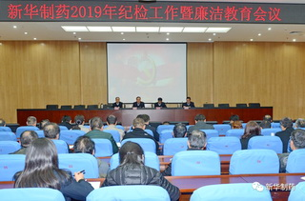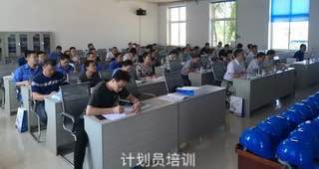

6、員工文化生活
公司持續推進企業文化建設，打造員工文化品牌，創建文化教育基地，宣傳健康文明生活方式，提升員工文化素養，形成了具有新華特色的員工文化。公司通過公司網站、《新華藥業》等管道積極宣傳企業文化，公司工會積極籌備，精心策劃，組織勞動健康講座、學習觀摩、攝影比賽等文體活動，吸引職工參與，增強職工對企業的認同感和歸屬感，提升了職工文化素養和精神面貌。
公司持續開展｢心系員工情、溫暖進萬家、互助促和諧｣為主題的系列送溫暖活動，加大對員工的關懷及支持力度。公司建立了員工專項幫扶基金制度，通過建立健全困難員工文件案，根據政府低保標準及時調整，確保文件案準確、齊全，及時更新錄入幫扶救助信息，實現動態管理。
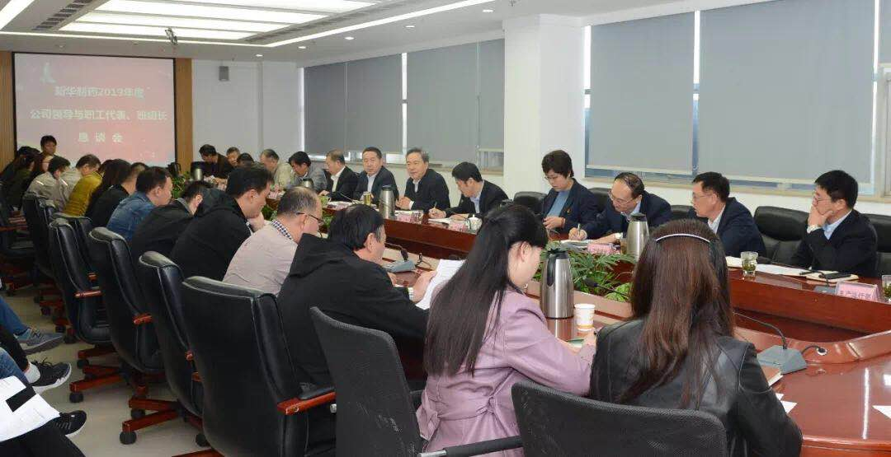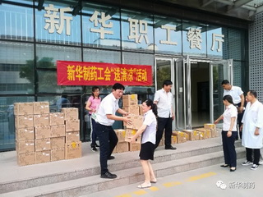

四、社會公益

1、公益捐助
公司始終堅持履行各項社會公益責任，以成為有負責和尊嚴的大型國有企業而不斷篤定前行，將企業發展始終與投身社會公益事業緊密結合，堅定不移地實現社會利益與企業效益兩者的雙贏。
2019年為菏澤市鄄城大墊鎮捐贈｢連體餐桌｣110張、濰坊市壽光紀臺第二中學捐贈｢連體餐桌｣53張；支持華魯省派第一書記扶貧村工作，捐助資金5萬元，用於｢打井｣、｢鄉村記憶館｣等建設；積極回應市總城鄉工會｢結對共建｣活動，與博山花跡農業結對共建，幫助菜農銷售蔬菜36,840斤，價值57,424.8元；看望慰問鄄城大墊鎮王菜園村老黨員、貧困戶，物資2,000元；為淄博市淄川區寨裏鎮槲坡村60歲以上老人送過冬大白菜、蔥2,990元。
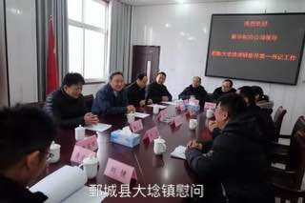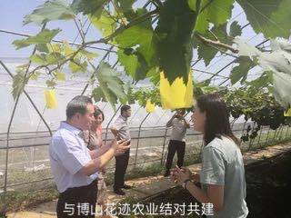
公司黨委號召全體新華人發揚扶貧濟困、樂善好施的傳統美德和熱心慈善事業的奉獻精神，積極參加｢慈心一日捐｣活動。年度內共有44個基層單位、近5,107名員工獻出了愛心，共捐助資金159,029元，所有善款已由公司工會辦公室上交淄博市慈善總會。多年來，公司非常重視｢慈心一日捐｣活動的開展，動員和組織全體員工積極參與慈善捐款活動，參與、奉獻，弘揚｢慈心為人、善舉濟世｣的中華民族傳統美德。
公司繼續落實困難員工補助金發放，全年共救助312人次，累計發放1,234,647.8元。其中為3名困難勞模發放救助金9,000元；為5名全總建文件困難職工給予366,515.6元的救助；為車間患白血病職工倡議捐款278,332.2元；通過 ｢金秋助學｣活動，公司共資助22名學生，發放助學金83,000元。元旦、春節前廣泛開展一系列的送溫暖活動，領導深入困難員工、勞模家中走訪慰問，實現｢基層先行幫扶｣，全方位關心困難員工。
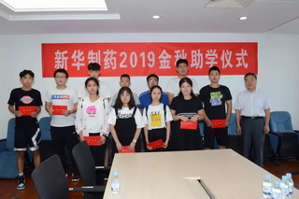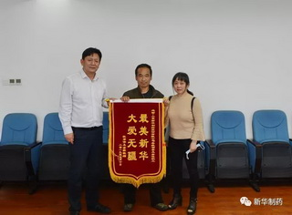

新型冠狀病毒肺炎疫情發生以來，公司作為全國最大的解熱鎮痛藥物生產基地，積極履行紅色藥企的初心使命和責任擔當，向武漢市紅十字會無償捐贈價值500萬元疫情相關藥品，馳援抗擊疫情一線。
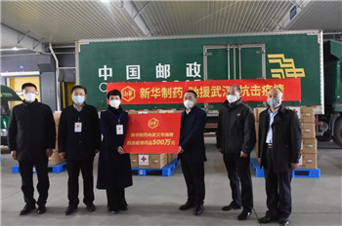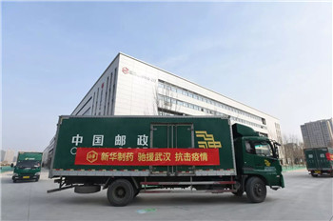

2、社區活動
公司積極投身社區活動，豐富社區生活。公司組織員工廣泛開展群眾性活動：
（1) 2019年度對操作能手指標重新進行核定，開展以｢雙增雙節、降本增效｣為目的崗位操作能手小指標勞動競賽活動，共評出操作能手697名,獎勵216,070元，進一步調動廣大職工的工作積極性，激發廣大職工的參與熱情。
- 組織開展了2019年度公司級技術比武活動。三千餘名職工參與公司比武活動選拔，十個專業前六名給予通報表彰獎勵,評選出10個技術能手。
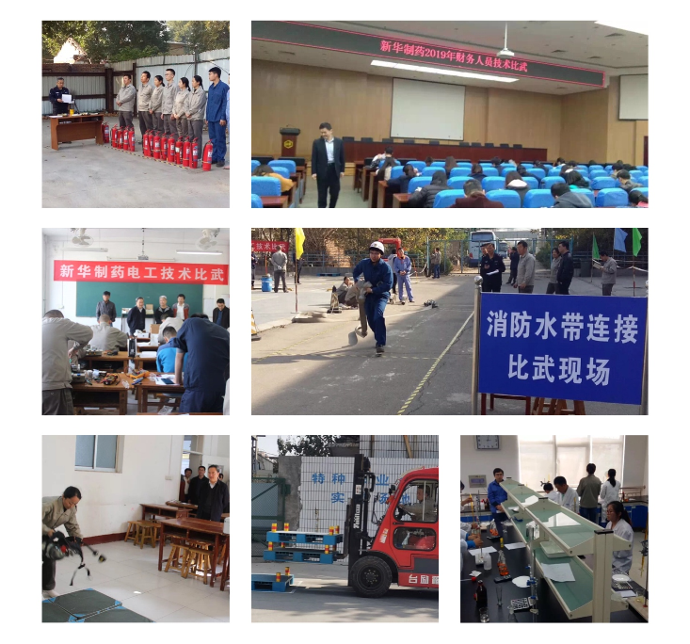
（3）公司在2019年度內開展了多樣性的文體活動，主要包括：慶｢三八｣女職工同心協力接力賽、春季長跑、羽毛球比賽、氣排球比賽、｢書香三八｣讀書徵文評選、攝影書畫優秀作品巡迴展、編輯出版職工攝影作品集等活動，以上各類活動極大地豐富了員工的社區生活，展現了良好的公司形象。
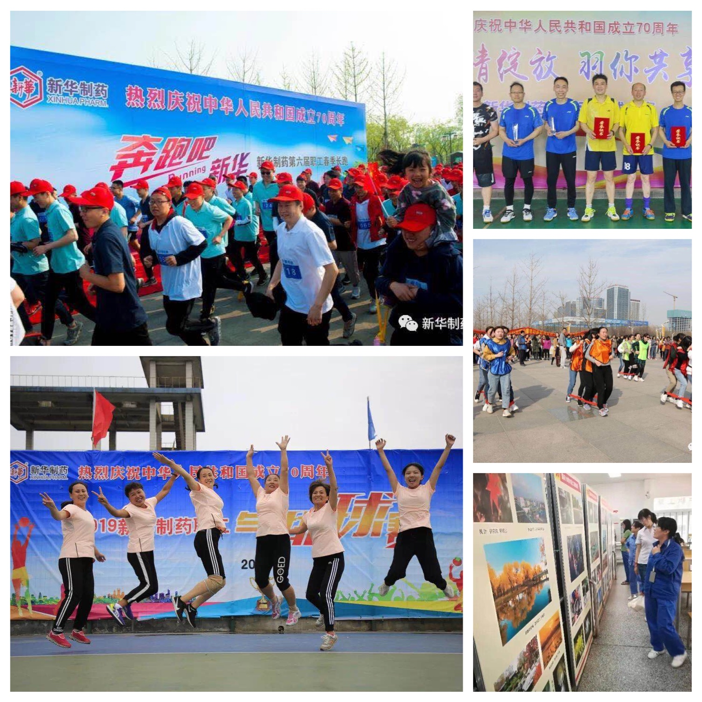
（4） 2019年，新華制藥積極參加由山東省扶貧開發基金會心腦血管健康專項基金、山東省卒中學會共同發起的健康扶貧系列活動。該項活動是從我省實際出發，對於踐行習近平總書記精准扶貧方略、提高基層醫療衛生服務水準、宣傳普及健康用藥知識、提升群眾健康素養等意義深遠。新華制藥在山東的淄博、煙臺、濱州、東營和江西、甘肅等地，陸續舉辦了｢心腦血管病規範化診治｣｢健康大講堂｣等活動50餘場次，共計16名志願者專家和150餘人次企業志願者參與，惠及患者達1,600餘人，共計500餘名基層醫師受到了規範治療課程培訓。通過系列活動，極大地提高了基層心腦血管疾病防治知識水準，提高了扶貧實效。
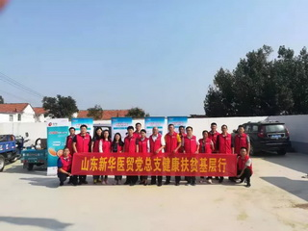
公司社區活動的開展，得到了社會團體、政府及個人的積極參與和廣泛關注。公司將繼續以｢保護健康，造福社會｣為己任，提供優質高效的藥品，為大眾健康做出自己的貢獻。
各子公司也秉承集團公司樂善好施的良好作風，積極履行社會公益責任，積極幫扶困難職工，參與｢慈心一日捐｣活動，積極回應集團公司的活動號召，參與或者舉辦各類文體比賽活動，積極參與當地政府的各項公益活動，得到了社會各界的一致好評。
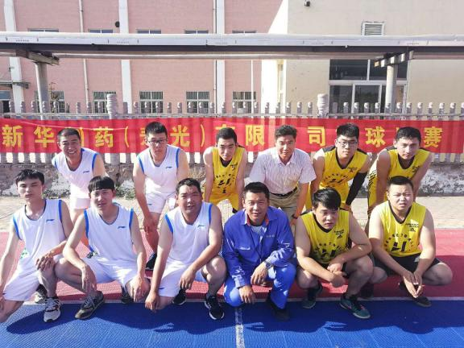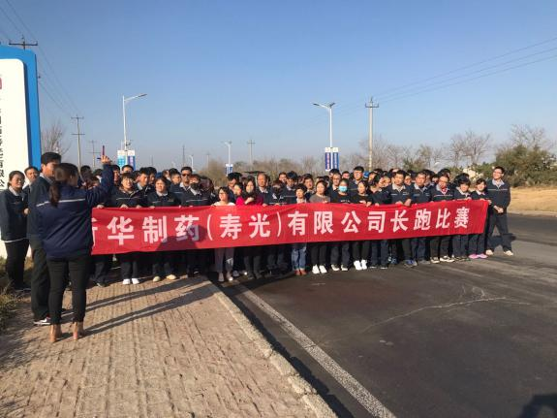
第四部分 環境保護
公司以｢環境保護是新華生存和發展生命線｣為環境管理理念，嚴格執行《中華人民共和國大氣污染防治法》、《中華人民共和國水污染防治法》、《中華人民共和國環境噪音污染防治法》、《中華人民共和國清潔生產法》、《大氣污染物綜合排放標準》、《國家危險廢物名錄》等法律法規，認真貫徹國家和地方關於節能環保的一系列方針政策，把節能環保作為企業轉變發展方式、增創效益、履行社會責任的重要手段，努力克服嚴峻複雜的經濟形勢和國家產業政策調控的深刻影響，扎實推進節能環保工作。公司堅持走可持續發展的路子，優化調整產品結構，大力發展｢二低、三高｣（低污染、低消耗；高質量、高療效、高效益）的新藥和製劑產品，淘汰污染嚴重產品，加大環保投入，加強環保技術的研究，改進裝備，加強污染物的綜合利用，逐步削減污染物排放量，從根本上完成環境治理任務。公司高效運行環境管理體系，新、擴、改建項目環境影響評價制度和環保｢三同時｣制度的執行率達100%，環保設施與生產設施同步運行率100%。

一、資源綜合利用
公司嚴格遵照《淄博市固定資產投資項目節能評估和審查辦法》、《淄博市節約能源條例》等能源相關法律法規等要求，落實節能減排各項措施，貫徹國家強制性節能標準，全面推行清潔生產，大力發展迴圈經濟，降低和減少包材使用，努力提升資源綜合利用水準，推動企業｢綠色發展、迴圈發展、低碳發展｣。2019年｢針劑GMP改造項目｣、｢利用RTO處理廢氣技術改造項目｣辦理了項目節能評估，並獲淄博高新區批准。
按照公司《十三五節能規劃》開展節能管理,積極落實節能目標責任管理，策劃並實施節能技術改造,提高能源利用效率,降低主要產品能源消耗成本。2019年度公司能源使用目標為：能源使用綜合成本降低700萬元，為保證完成目標，公司將目標分解至主要生產單位，並簽訂節能目標責任書，修訂能源專業考核辦法，每月對生產單位能源使用目標完成情況進行統計、核算分析，對存在的問題採取可行措施進行改進，對節能指標完成進度情況進行經濟獎懲考核。
2019年公司堅持技術改造，節能降耗成果顯著，主要包括：
1.布洛芬鈉鹽深度冷凝回收石油醚綜合節能改造，改造後尾氣中氣態石油醚實現90%以上冷凝液化，回收再利用，年化節約噴淋用水4,960m3，碳吸附裝置蒸汽消耗減少約90%。
2.安乃近含乙醇尾氣綜合回收改造，改造後乙醇回收率由50%提高至約80%，吸收水減少約5170m3，吸收液濃縮精餾蒸汽消耗節約1,480噸。
3.水楊酸羧化罐罐體保溫。保溫完成後，罐體表面溫度較環境溫度不超過15℃，年化減少蒸汽熱損失約1,481噸。
4.實施二分廠中水回收改造。實現園區降水、各廠房水質相對較好的排水、降溫水系統排汙反沖水等回收集中，經過多級過濾、絮凝沉降處理，用於公用降溫水系統補水，年化節約新鮮自來水量3.6萬m3。
2019年度資源消耗數據如下：
資源 | 單位 | 2019年消耗
消耗電能 | 億kWh | 1.89
自來水 | 萬m3 | 301.25
蒸汽 | 萬噸 | 53.55
產成品所用包裝材料 | 噸 | 8,487
電耗（每萬元產值能源消耗） | kWh | 439.59
汽耗（每萬元產值能源消耗） | 噸 | 1.25
水耗（每萬元產值能源消耗） | m3 | 7.01

資源綜合利用成果：萬元產值耗電量同比降低42.64kWh，萬元產值耗蒸汽量同比下降0.14噸；萬元產值用水量同比降低0.71m3 ,折算降低能源成本約人民幣1,003.15萬元。

二、環保升級
面對日益嚴峻的環保形勢，公司不斷強化環保內部管控，著眼全局，逐步實現公司環保工作的升級轉型。公司通過嚴格的管控，控制污染物排放達標，提高環境污染突發事件應急處理能力，結合產業特點採取針對性環保措施，公司加大對環保措施的投入，年內公司順利通過ISO管理體系監督性審核，超額完成了當地政府下達的環保任務，促進了公司整體的環保工作水準。

- 三廢治理
公司每年制定危險廢物管理計畫並進行備案，危險廢物產生、處置量小於計畫總量，廢水、廢氣排放總量小於排汙許可證許可總量。
（1）固廢治理
根據《國家危險廢物名錄》，公司共識別出17種危險廢物。公司對廢棄物實施綜合管理，嚴格按照國家和地方的要求進行分類、儲存、管理與處理。公司在二分廠建立固/液廢處置能源化中心，對我公司產生的廢膠體進行自行焚燒，其餘危險廢物與有資質的處置單位簽訂協議委託處置。對廢溶劑和廢藥品等危險廢物，委託專業第三方無害化處理。

固體廢棄物轉移處置情況：
名稱 | 2019年轉移處置
一般工業廢棄物（噸） | 100
一般工業廢棄物密度（千克/萬元產值） | 0.23
有害廢棄物總量（噸） | 5,068
有害廢棄物密度（噸/萬元產值） | 0.012
生活垃圾排放量（噸） | 1,500
生活垃圾排放物密度（千克/萬元產值） | 3.49

（2）廢氣治理
公司利用光電/光氧催化淨化、低溫等離子、噴淋塔、碳纖維吸附、呼吸袋、RTO等處理設施以及液體物料裝卸車｢雙管｣技術、水吸收、堿吸收等，使廢氣排放在達到《大氣污染物綜合排放標準》（GB16297-1996）二級標準的基礎上，做到了廠界無異味。

廢氣排放情況：
名稱 | 排放量（噸/2019年）
二氧化硫 | 7
氮氧化物 | 13
顆粒物 | 3.8
溫室氣體 | 264,170tCO₂

（3）廢水治理
公司採取源頭控制和末端治理相結合的方式，各車間的高COD有機廢水通過吸附過濾、萃取分離、分餾蒸發等方式回收套用有機物；高氨氮廢水採取汽提等方式回收氨水；高鹽廢水採取MVR、CWO等方式回收無機鹽，公司廢水經過污水處理廠處理後，外排水達到《污水排入城鎮下水道水質標準》（GB/T31962-2015）B等級，主要污染物排放指標為COD500mg/L，氨氮45 mg/L，最終排入市政城市污水處理廠。預處理後的高濃度有機廢水排入公司污水處理系統。

廢水排放情況：
名稱 | 排放量（噸/2019年）
廢水 | 2,813,727
COD | 805.326
氨氮 | 57

2、採取的措施與取得成果
公司特委托青島科技大學等高校為技術支持單位，與其簽訂技術服務合同，為公司主要產品咖啡因、安乃近、阿司匹林、布洛芬、吡呱酸等原料藥產品的工藝改造提供技術支持。與國內多家知名的環保技術單位合作，引進了TRS、碳纖維吸附、低溫等離子、光電催化等先進設施對有組織排放的廢氣進行深度處理，避免其作為VOCs散發至大氣中，污染周邊環境；引進MVR、CWO、膜處理等先進技術、設施對高濃度生產廢水進行預處理，保證公司污水處理系統穩定運行、達標排放。
2019年環保總投入人民幣1.95億元，其中母公司環保投入人民幣1.20億元，主要包括污水處理及配套設施運行成本0.66億元，環措投資0.54億元。完成一分廠污水處理廠RTO項目、105車間CWO項目等重點環措項目，完成了11套FID型VOCs線上監測、3套CEMS線上監測和9套VOCs監測預警系統的安裝建設和委託運營,投入3,000萬元一分廠、二分廠新建兩套RTO項目以及投入1,000萬元紅菌厭氧氨氧化項目正在實施。
公司廣泛採用的碳纖維吸附有機溶劑技術、MVR除鹽技術、TRS去除硫化氫技術等多項先進技術被淄博市環保系統納入推薦的環保技術與手段。
同時，公司將於2020年新增兩套CWO處置設施，進一步降低污水外排的TDS等指標，預計可每天削減硫酸鹽、氯化物等TDS30噸。
各子公司積極履行環境責任，採取各種措施節能減排，降低環境負影響。

3、環保宣傳
公司大力開展環保宣傳，提高全員環保意識，通過開展形式多樣的環保宣傳教育活動，促進廣大員工瞭解低碳的生產和生活方式，培養資源節約、保護環境的意識，對員工進行新環保法培訓，並通過公司規章和過程控制規範公司環境行為。
公司開展｢環境日｣主題活動，組織各單位製作環保節能宣傳標語、橫幅在廠區內張貼和懸掛，在公司刊物開闢環保節能專題欄，開設環保節能教育培訓課。
公司開設新環保法學習班，宣傳低碳生活和綠色消費。通過多種多樣的宣傳教育使企業和職工進一步強化環保節能觀念、發展迴圈經濟，積極推動生產方式和生活方式向低碳型和迴圈型轉變。
宣傳｢綠色辦公｣，健全公司節能環保政策，進行巡查制度管理，日常推行無紙化辦公，鼓勵打印紙回收利用；完善跨區域視頻、電話會議系統，減少差旅費用，提倡員工儘量使用綠色交通工具出行。利用環保材料，獎勵節能行為。日常生產、生活過程中處處踐行環保節能措施，將公司生產區域、辦公區節約用電用水，做到不用的設備間、走廊過道不開燈，能不開大水喉的儘量控制用水。對公司廠區用水量、用電量納入車間費用考核範疇，鼓勵節約行為。

三、社會監督與示範
企業是環境污染治理的責任主體，按照政府環保規範要求，加強內部管理，增加資金投入，採用先進的生產工藝和治理技術，確保達標排放，甚至達到｢零排放｣，自覺履行環境保護的社會責任，接受社會監督。為切實推進排汙單位履行環保責任，充分發揮公眾對企業污染排放的社會監督作用，貫徹落實關於環境保護的各項法規，按照省市關於重點排汙單位的環保信息公開要求及省控企業監督檢測發佈的要求，公司建立起一致的社會責任標準和評價體系，認真編寫年度環保方案和環保社會責任報告，及時到政府環保部門備案，將公司的環保工作情況通過公司、政府網站進行發佈，公開投訴管道，聽取社區民眾反應的各種環保問題，針對各種問題及時採取針對措施。公司的先進的節能、環保管理手段和技術方法，得到了社會各界的肯定。
公司在接受社會各方監督的同時，積極發揮技術優勢和管理優勢，為節能減排、環境保護發揮了應有的作用，樹立良好的企業形象，起到了積極的社會示範作用。

第五部分 未來展望
2020年，是全面建成小康社會的目標之年。本公司將繼續圍繞產品結構優化與產業鏈升級，在做強做精原料藥的基礎上，促使科技創新、項目建設、大製劑戰略、國際化經營、新模式培育方面實現新突破，為完成十三五規劃而努力。
在組織好已有多個國際加工藥品生產，保質保量按時完成訂單交付的基礎上，進一步加強與國際知名公司密切聯繫，爭取引進更多國際合作項目，構建更具競爭力的國際化格局。2020年，公司將繼續深化安全管理體制改革，完善能源管理體系建設，積極宣導節能減排和綠色生產；不斷提升員工滿足感、獲得感、幸福感，打造幸福溫暖的工作環境。同時，以履行社會責任為己任，積極回饋社會，繼續投身公益活動和慈善事業，傳遞企業發展正能量，共建和諧社會。
公司將繼續秉承｢保護健康，造福社會｣的企業使命，堅持｢質量至上，科學發展｣的核心價值觀，更加注重產品質量和效益的提高，更加注重企業治理綜合能力的提升，更加注重資源優化整合與環境保護，更加注重科研的源發動力作用，更加注重各類人才工作積極性的調動，積極履行企業的社會責任，推動社會進步。
公司將繼續強化責任意識，不斷增強社會、經濟、能源、環境綜合價值的創造能力，不斷完善社會責任體系，著力於將社會責任理念融入到公司管理、生產、經營及發展的方方面面。
公司將繼續落實｢以人為本｣的人才理念，未來將進一步提升員工的幸福指數，積極改善員工的工作環境，豐富員工精神文化生活，增強員工的歸屬感。公司將進一步以發展帶動就業，維護社會穩定。
公司願意更加主動地與社會各方積極溝通，持續提升公司社會責任履行的透明度，積極投身行業發展及推動社會前進，提升公司的影響力和社會感召力，著力打造一個在國內有實力的醫藥製劑供應企業和全球原料藥生產基地。

第六部分 問題與回饋

為持續改進公司社會責任披露及編制工作，我們真誠希望聽取各方的意見和建議。如您在閱讀過程中有任何關於公司社會責任工作的疑問，發現任何關於公司社會責任報告的相關問題，請及時聯繫我們。您的寶貴意見是公司改進社會責任工作的寶貴財富。
我們的聯繫方式是：
地址：山東新華制藥股份有限公司 山東省淄博市高新區魯泰大道1號
電話：86-533-2196024
傳真：86-533-2287508
公司網站：http://www.xhzy.com

本報告指引及索引

本公司已遵守《香港聯合交易所有限公司證券上市規則》附錄二十七《環境、社會及管治報告指引》所載的「不遵守就解釋」條文，下表為彙報守規情況的概要。

範疇、層面及關鍵績效指標 | 「不遵守就解釋」條文 | 參考頁次
A. 環境
層面A1 | 排放物
一般披露 | 有關廢氣及溫室氣體排放、向水及土地的排汙、有害及無害廢棄物的產生等的(a)政策；及(b)遵守對發行人有重大影響的相關法律及規例 | 30
關鍵績效指標A1.1 | 排放物種類及相關排放數據。 | 32、33
關鍵績效指標A1.2 | 溫室氣體總排放量及（如適用）密度。 | 32
關鍵績效指標A1.3 | 所產生有害廢棄物總量及（如適用）密度。 | 32
關鍵績效指標A1.4 | 所產生無害廢棄物總量及（如適用）密度。 | 32
關鍵績效指標A1.5 | 描述減低排放量的措施及所得成果。 | 32、33
關鍵績效指標A1.6 | 描述處理有害及無害廢棄物的方法、減低產生量的措施及所得成果。 | 32、33
層面A2 | 資源使用
一般披露 | 有效使用資源（包括能源、水及其他原材料）的政策。 | 30
關鍵績效指標A2.1 | 按類型劃分的直接及╱或間接能源總耗量及密度。 | 31
關鍵績效指標A2.2 | 總耗水量及密度。 | 31
關鍵績效指標A2.3 | 描述能源使用效益計畫及所得成果。 | 30、31
關鍵績效指標A2.4 | 描述求取適用水源上可有任何問題，以及提升用水效益計畫及所得成果。 | 30、31
關鍵績效指標A2.5 | 製成品所用包裝材料的總量及（如適用）每生產單位占量。 | 31
層面A3 | 環境及天然資源
一般披露 | 減低發行人對環境及天然資源造成重大影響的政策。 | 30
關鍵績效指標A3.1 | 描述業務活動對環境及天然資源的重大影響及已採取管理有關影響的行動。 | 30、31

範疇、層面及關鍵績效指標 | 「不遵守就解釋」條文 | 參考頁次
B. 社會
層面B1 | 雇傭
一般披露 | 有關薪酬及解雇、招聘及晉升、工作時數、假期、平等機會、多元化、反歧視以及其他待遇及福利的：(a)政策；及(b)遵守對發行人有重大影響的相關法律及規例。 | 22
層面B2 | 健康與安全
一般披露 | 有關提供安全工作環境及保障雇員避免職業性危害的：(a)政策；及(b)遵守對發行人有重大影響的相關法律及規例。 | 11、22
層面B3 | 發展及培訓
一般披露 | 有關提升雇員履行工作職責的知識及技能的政策。描述培訓活動。 | 24
層面B4 | 勞工準則
一般披露 | 有關防止童工或強制勞工的：(a)政策；及(b)遵守對發行人有重大影響的相關法律及規例。 | 22
層面B5 | 供應鏈管理
一般披露 | 管理供應鏈的環境及社會風險政策。 | 17、18
層面B6 | 產品責任
一般披露 | 有關所提供產品和服務的健康與安全、廣告、標籤及私隱事宜以及補救方法的：(a)政策；及(b)遵守對發行人有重大影響的相關法律及規例。 | 14、15
層面B7 | 反貪汙
一般披露 | 有關防止賄賂、勒索、欺詐及洗黑錢的：(a)政策；及(b)遵守對發行人有重大影響的相關法律及規例。 | 19、20
層面B8 | 社區投資
一般披露 | 有關以社區參與來瞭解營運所在社區需要和確保其業務活動會考慮社區利益的政策。 | 27、28、29

